**CÁCH TÍNH CHỈ SỐ BMI**

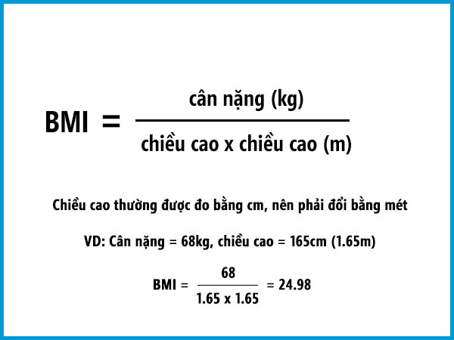

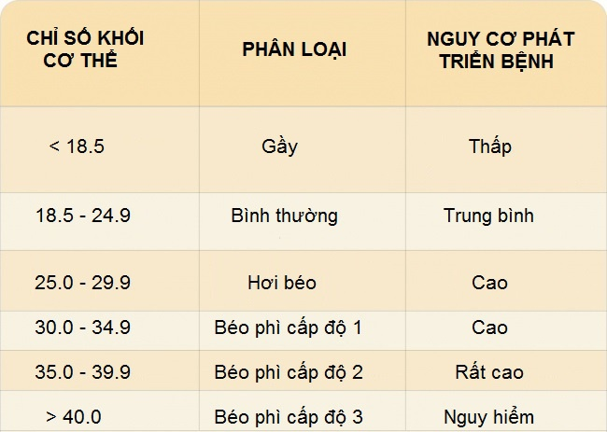

Trong hồ sơ bệnh án có 1 số mục liên quan đến thông tin chỉ số BMI nhưng các bác sỹ chưa điền thông tin. Trên đây là cách tính chỉ số BMI để các bác sỹ tham khảo.